TRƯỜNG ĐẠI HỌC KỸ THUẬT CÔNG NGHIỆP
KHOA ĐIỆN TỬ



BÀI TIỂU LUẬN

NGÀNH : KỸ THUẬT MÁY TÍNH
HỆ : ĐẠI HỌC CHÍNH QUY

ĐỀ TÀI: PHÂN TÍCH VÀ DỰ ĐOÁN CHẤT LƯỢNG KHÔNG KHÍ

THÁI NGUYÊN-2026

TRƯỜNG ĐẠI HỌC KỸ THUẬT CÔNG NGHIỆP
KHOA ĐIỆN TỬ


MÔN: KHOA HỌC DỮ LIỆU
BỘ MÔN : CÔNG NGHỆ THÔNG TIN
ĐỀ TÀI: PHÂN TÍCH VÀ DỰ ĐOÁN CHẤT LƯỢNG KHÔNG KHÍ

GIÁO VIÊN HƯỚNG DẪN | : | TS. NGUYỄN VĂN HUY
HỌ VÀ TÊN SINH VIÊN | : | THÂN NHÂN THÀNH
LỚP | : | K58.KTP.01
MSSV | : | K225480106059
THÁI NGUYÊN-2026
TRƯỜNG ĐHKTCN | CỘNG HOÀ XÃ HỘI CHỦ NGHĨA VIỆT NAM
KHOA ĐIỆN TỬ | Độc lập - Tự do - Hạnh phúc
BÀI TIỂU LUẬN
MÔN HỌC : KHOA HỌC DỮ LIỆU
BỘ MÔN: CÔNG NGỆ THÔNG TIN
Sinh viên : Thân Nhân Thành……………… Lớp: K58KTP.01
Giáo viên: TS. Nguyễn Văn Huy
Tên đề tài : Phân tích và dự đoán chất lượng không khí
Yêu cầu đề tài:
- Sử dụng bộ dữ liệu gì
Air Pollution Dataset (WHO Dataset / CSV Online)
- 5.câu hỏi về phân tích dữ liệu
1. Quốc gia nào có mức độ ô nhiễm không khí cao nhất?
2. Chỉ số ô nhiễm thay đổi như thế nào theo thời gian?
3. Khu vực nào có chất lượng không khí tốt nhất?
4. Quốc gia phát triển có mức ô nhiễm thấp hơn không?
5. Mức độ ô nhiễm có xu hướng tăng hay giảm qua các năm?
- 2.câu hỏi về dự đoán hoặc phân cụm hoặc phân lớp
1.Có thể dự đoán mức độ ô nhiễm không khí trong tương lai không?
2. Có thể phân nhóm các quốc gia thành nhóm ô nhiễm cao, trung bình và thấp bằng K-Means không?

NHẬN XÉT CỦA GIÁO VIÊN
………………………………………………………………………………………………………………………………………………………………………………………………………………………………………………………………………………………………………………………………………………………………………………………………………………………………………………………………………………………………………………………………………………………………………………………………………………………………………………………………………………………………………………………………………………………………………………………………………………………………………………………………………………………………………………………………………………………………………………………………………………………………………………………………………………………………………………………………………………………………………………………………………………………………………………………………………………………………………………………………

GIÁO VIÊN
(Ký và ghi rõ họ tên)

MỤC LỤC
MỤC LỤC 5
DANH MỤC HÌNH ẢNH 6
LỜI NÓI ĐẦU 7
CHƯƠNG 1. GIỚI THIỆU 8
1.1. Ý nghĩa đề tài 8
1.2. Mục tiêu nghiên cứu 8
1.3. Phạm vi nghiên cứu 8
1.4. Câu hỏi nghiên cứu 9
CHƯƠNG 2. CƠ SỞ LÝ THUYẾT 10
2.1. Tổng quan về chất lượng không khí 10
2.2. Khoa học dữ liệu và quy trình phân tích dữ liệu 10
2.3. Phân tích dữ liệu khám phá (EDA) 10
2.4. Linear Regression 11
2.5. K-Means Clustering 12
2.6. Công cụ và thư viện sử dụng 13
CHƯƠNG 3. PHÂN TÍCH DỮ LIỆU VÀ XÂY DỰNG MÔ HÌNH 14
3.1. Mô tả bộ dữ liệu 14
3.2. Tiền xử lý dữ liệu 14
3.3. Phân tích dữ liệu khám phá (EDA) 14
3.3.1. Quốc gia có mức độ ô nhiễm cao nhất 14
3.3.2. Sự thay đổi các chỉ số ô nhiễm theo thời gian 15
3.3.3. So sánh chất lượng không khí giữa các khu vực 16
3.3.4. So sánh giữa quốc gia phát triển và đang phát triển 17
3.3.5. Xu hướng ô nhiễm theo nhóm quốc gia 18
3.4. Xây dựng mô hình dự đoán Linear Regression 19
3.5. Phân nhóm quốc gia bằng K-Means Clustering 20
CHƯƠNG 4. KẾT QUẢ THỰC NGHIỆM VÀ KẾT LUẬN 23
4.1. Kết quả thực nghiệm 23
4.2. Đánh giá kết quả 23
4.2.1. Ưu điểm 23
4.2.2. Hạn chế 24
4.3. Hướng phát triển 24
4.4. Kết luận 25
TÀI LIỆU THAM KHẢO 26

DANH MỤC HÌNH ẢNH
Hình 3.1. Mức độ ô nhiễm PM2.5 trung bình theo Quốc gia (2010–2023) 15
Hình 3.2. Biến động các Chỉ số Ô nhiễm theo Thời gian (2010–2023) 16
Hình 3.3. Chất lượng Không Khí theo Khu vực Địa lý 17
Hình 3.4. So sánh Ô nhiễm: Nước Phát triển vs Đang Phát triển 17
Hình 3.5. Xu hướng PM2.5 qua các năm theo Trình độ Phát triển 18
Hình 3.6. Dự đoán PM2.5 bằng Linear Regression (2010–2030) 19
Hình 3.7. Elbow Method – Chọn số cụm K tối ưu 21
Hình 3.8. Phân nhóm Quốc gia bằng K-Means (K=3) 21

LỜI NÓI ĐẦU
Ô nhiễm không khí hiện nay đang là một trong những vấn đề môi trường nghiêm trọng và cấp bách trên toàn thế giới. Theo Tổ chức Y tế Thế giới (WHO), phần lớn dân số toàn cầu đang phải hít thở bầu không khí có mức độ ô nhiễm vượt ngưỡng an toàn, gây ảnh hưởng lớn đến sức khỏe con người và môi trường sống. Vì vậy, việc phân tích, đánh giá và dự đoán mức độ ô nhiễm không khí có ý nghĩa rất quan trọng trong thực tiễn.
Tiểu luận này được thực hiện trong khuôn khổ môn học Khoa học dữ liệu, với mục tiêu vận dụng các kỹ thuật xử lý dữ liệu, trực quan hóa dữ liệu và học máy để phân tích bộ dữ liệu ô nhiễm không khí theo tiêu chuẩn WHO trong giai đoạn 2010–2023. Thông qua quá trình thực hiện, người học có cơ hội áp dụng các kiến thức của môn Khoa học dữ liệu như tiền xử lý dữ liệu, phân tích thống kê, xây dựng biểu đồ trực quan, dự đoán bằng mô hình Linear Regression và phân nhóm dữ liệu bằng thuật toán K-Means Clustering.
Bộ dữ liệu được sử dụng bao gồm các chỉ số đánh giá chất lượng không khí như PM2.5, PM10, NO₂ và AQI của 20 quốc gia đại diện trên thế giới. Dựa trên dữ liệu này, báo cáo tiến hành phân tích xu hướng ô nhiễm, so sánh giữa các khu vực và xây dựng mô hình dự đoán mức độ ô nhiễm trong tương lai.
Nội dung báo cáo gồm bốn chương chính: Chương 1 trình bày phần giới thiệu đề tài; Chương 2 trình bày cơ sở lý thuyết; Chương 3 thực hiện phân tích dữ liệu và xây dựng mô hình; Chương 4 tổng hợp kết quả, đánh giá và kết luận.
Trong quá trình thực hiện, mặc dù đã cố gắng hoàn thiện báo cáo một cách tốt nhất, nhưng do kiến thức và thời gian còn hạn chế nên khó tránh khỏi những thiếu sót. Rất mong nhận được sự góp ý từ thầy/cô và các bạn để báo cáo được hoàn thiện hơn.

CHƯƠNG 1. GIỚI THIỆU

1.1. Ý nghĩa đề tài
Ô nhiễm không khí là một trong những thách thức môi trường hàng đầu của thế kỷ 21. Theo WHO, 99% dân số toàn cầu đang sinh sống trong môi trường không khí vượt ngưỡng an toàn, dẫn đến hàng triệu ca tử vong sớm mỗi năm do các bệnh về hô hấp, tim mạch và ung thư. Tại các quốc gia đang phát triển, tình trạng này ngày càng trầm trọng do quá trình công nghiệp hóa, đô thị hóa nhanh chóng mà chưa đi kèm với các chính sách môi trường hiệu quả.
Việc ứng dụng khoa học dữ liệu và học máy vào phân tích ô nhiễm không khí mang lại ý nghĩa thực tiễn cao: không chỉ giúp hiểu rõ thực trạng và xu hướng, mà còn hỗ trợ các nhà hoạch định chính sách đưa ra quyết định dựa trên bằng chứng dữ liệu. Đây cũng là bối cảnh để người học áp dụng tổng hợp các kỹ năng của môn Khoa học dữ liệu vào một bài toán thực tế có tính xã hội và khoa học cao.

1.2. Mục tiêu nghiên cứu
Tiểu luận hướng đến các mục tiêu cụ thể sau:
- Phân tích thực trạng ô nhiễm không khí (PM2.5, PM10, NO₂, AQI) tại 20 quốc gia đại diện trong giai đoạn 2010–2023.
- So sánh mức độ ô nhiễm giữa các khu vực địa lý và giữa các nhóm quốc gia phát triển và đang phát triển.
- Xây dựng mô hình hồi quy tuyến tính (Linear Regression) để dự đoán xu hướng PM2.5 trong giai đoạn 2024–2030.
- Phân nhóm các quốc gia theo mức độ ô nhiễm bằng thuật toán K-Means Clustering.
- Đề xuất kiến nghị chính sách dựa trên kết quả phân tích.

1.3. Phạm vi nghiên cứu
Nghiên cứu sử dụng bộ dữ liệu Air Pollution Dataset được xây dựng theo chuẩn WHO, gồm 20 quốc gia đại diện từ nhiều khu vực địa lý: Nam Á (Bangladesh, Pakistan, Ấn Độ), Đông Á (Trung Quốc, Nhật Bản), Đông Nam Á (Indonesia), châu Phi (Nigeria, Ai Cập), Nam Mỹ (Brazil, Mexico), Bắc Mỹ (Mỹ, Canada), châu Âu (Đức, Pháp, Phần Lan, Thụy Điển, Iceland), châu Đại Dương (Australia, New Zealand), và Đông Âu (Nga).
Giai đoạn nghiên cứu: 2010–2023 (14 năm), với tổng cộng 280 quan sát (20 quốc gia × 14 năm). Các chỉ số phân tích bao gồm PM2.5, PM10, NO₂ và AQI.

1.4. Câu hỏi nghiên cứu
Nghiên cứu tập trung trả lời năm câu hỏi chính:
- Quốc gia nào có mức độ ô nhiễm không khí cao nhất và thấp nhất trong giai đoạn 2010–2023?
- Các chỉ số ô nhiễm (PM2.5, PM10, NO₂, AQI) thay đổi theo xu hướng nào qua các năm?
- Có sự khác biệt đáng kể nào về chất lượng không khí giữa các khu vực địa lý không?
- Mức độ ô nhiễm của các quốc gia phát triển và đang phát triển khác nhau như thế nào?
- Dự báo mức PM2.5 toàn cầu đến năm 2030 sẽ đạt ngưỡng WHO hay chưa?

CHƯƠNG 2. CƠ SỞ LÝ THUYẾT

2.1. Tổng quan về chất lượng không khí
Chất lượng không khí được đo lường thông qua các chỉ số ô nhiễm chính. PM2.5 (Particulate Matter ≤ 2,5 µm) là các hạt bụi mịn có đường kính nhỏ hơn 2,5 micromet – loại nguy hiểm nhất do có thể xâm nhập sâu vào phế nang và vào máu. PM10 (Particulate Matter ≤ 10 µm) là hạt bụi thô, ảnh hưởng đến đường hô hấp trên. NO₂ (Nitrogen Dioxide) là khí gây kích ứng phổi, chủ yếu phát sinh từ khí thải giao thông và công nghiệp. AQI (Air Quality Index) là chỉ số tổng hợp đánh giá chất lượng không khí theo thang điểm chuẩn hóa.
Theo WHO (2021), ngưỡng an toàn cho PM2.5 là 5 µg/m³ (hàng năm) và 15 µg/m³ (24 giờ). Tuy nhiên trong bộ dữ liệu nghiên cứu này, ngưỡng tham chiếu được sử dụng là 25 µg/m³ theo tiêu chuẩn WHO cũ (AQG 2005) để phù hợp với bối cảnh của các quốc gia đang phát triển.

2.2. Khoa học dữ liệu và quy trình phân tích dữ liệu
Khoa học Dữ liệu (Data Science) là lĩnh vực liên ngành kết hợp thống kê, toán học, lập trình và kiến thức chuyên môn để trích xuất tri thức và thông tin có giá trị từ dữ liệu. Một quy trình phân tích dữ liệu chuẩn thường bao gồm các bước: thu thập dữ liệu, tiền xử lý, khám phá, mô hình hóa, đánh giá và trình bày kết quả.
Trong tiểu luận này, quy trình được áp dụng gồm: (1) Tạo và tiền xử lý bộ dữ liệu ô nhiễm không khí mô phỏng theo chuẩn WHO; (2) Phân tích dữ liệu khám phá (EDA) để trả lời 5 câu hỏi thực tiễn; (3) Xây dựng mô hình hồi quy tuyến tính dự đoán xu hướng PM2.5; (4) Áp dụng thuật toán phân cụm K-Means để nhóm các quốc gia theo mức độ ô nhiễm.

2.3. Phân tích dữ liệu khám phá (EDA)
Phân tích dữ liệu khám phá (Exploratory Data Analysis – EDA) là bước đầu tiên và quan trọng nhất trong quy trình khoa học dữ liệu. EDA được nhà thống kê John Tukey giới thiệu vào năm 1977 với mục tiêu khuyến khích nhà phân tích "để dữ liệu tự nói lên" thay vì áp đặt giả thuyết trước.
EDA sử dụng kết hợp thống kê mô tả và trực quan hóa dữ liệu để: phát hiện phân phối và hình dạng dữ liệu, xác định giá trị ngoại lai (outlier), khám phá mối quan hệ giữa các biến, và kiểm tra giả định trước khi xây dựng mô hình.
Trong tiểu luận này, các loại biểu đồ được sử dụng bao gồm: Biểu đồ thanh ngang (Horizontal Bar Chart) để so sánh giá trị giữa các nhóm; Biểu đồ đường (Line Chart) để thể hiện xu hướng biến đổi theo thời gian; Biểu đồ hộp (Boxplot) để mô tả phân phối dữ liệu; Biểu đồ violin (Violin Plot) để thể hiện hình dạng phân phối xác suất; và Biểu đồ tròn (Pie Chart) để thể hiện tỷ trọng thành phần.
Thống kê mô tả là tập hợp các đại lượng tóm tắt đặc trưng của dữ liệu, bao gồm: Trung bình (x̄ = Σxᵢ/n), Trung vị (Median), Độ lệch chuẩn (σ = √(Σ(xᵢ - x̄)²/n)), Tứ phân vị (Q1, Q2, Q3), và giá trị Min/Max.

2.4. Linear Regression
Hồi quy tuyến tính là phương pháp học máy có giám sát (supervised learning) được sử dụng để mô hình hóa mối quan hệ tuyến tính giữa một biến phụ thuộc và một hoặc nhiều biến độc lập. Đây là một trong những thuật toán nền tảng và được sử dụng rộng rãi nhất trong thống kê và học máy.
Với hồi quy tuyến tính đơn biến, mô hình có dạng: ŷ = β₀ + β₁x + ε, trong đó ŷ là giá trị dự đoán; β₀ là hệ số chặn; β₁ là hệ số góc; x là biến độc lập; ε là sai số ngẫu nhiên.
Các tham số β₀ và β₁ được ước lượng bằng phương pháp Bình phương tối thiểu (OLS – Ordinary Least Squares), tìm đường thẳng sao cho tổng bình phương sai số là nhỏ nhất: Minimize SSE = Σᵢ(yᵢ – ŷᵢ)².
Chất lượng mô hình được đánh giá qua hai chỉ số: R² (R-squared) đo tỉ lệ phương sai được giải thích (R² ∈ [0,1], càng gần 1 càng tốt); và RMSE (Root Mean Squared Error) đo sai lệch trung bình giữa giá trị thực và dự đoán (RMSE càng nhỏ mô hình càng chính xác).

2.5. K-Means Clustering
K-Means là thuật toán học máy không giám sát (unsupervised learning) phổ biến nhất trong phân tích cụm. Mục tiêu là phân chia tập dữ liệu gồm n điểm thành K cụm rời nhau, sao cho các điểm trong cùng một cụm có độ tương đồng cao nhất (khoảng cách đến tâm cụm nhỏ nhất).
Thuật toán K-Means hoạt động theo chu trình lặp gồm 4 bước: (1) Khởi tạo: Chọn ngẫu nhiên K điểm làm tâm cụm ban đầu (centroid); (2) Gán nhãn: Gán mỗi điểm vào cụm có tâm gần nhất theo khoảng cách Euclidean; (3) Cập nhật tâm cụm: Tính lại tâm mỗi cụm bằng trung bình tọa độ các điểm trong cụm; (4) Lặp lại bước 2 và 3 đến khi hội tụ.
Hàm mục tiêu K-Means tối thiểu hóa là Inertia (tổng bình phương khoảng cách từ các điểm đến tâm cụm): Inertia = Σₖ Σ_{x∈Cₖ} ||x – μₖ||².
Phương pháp Elbow được dùng để chọn số cụm K tối ưu bằng cách vẽ đồ thị Inertia theo K và chọn điểm "gãy" (elbow point). Trước khi áp dụng K-Means, dữ liệu được chuẩn hóa bằng StandardScaler (Z-score): z = (x – μ)/σ để đảm bảo các biến có cùng thang đo.

2.6. Công cụ và thư viện sử dụng
Toàn bộ quá trình phân tích được thực hiện bằng ngôn ngữ lập trình Python 3 trên môi trường Jupyter Notebook, với các thư viện chính:

Thư viện | Phiên bản | Chức năng chính
NumPy | ≥ 1.23 | Tính toán số học, ma trận, tạo dữ liệu mô phỏng
Pandas | ≥ 1.5 | Xử lý và biến đổi dữ liệu dạng bảng (DataFrame)
Matplotlib | ≥ 3.6 | Vẽ biểu đồ cơ bản (line, bar, scatter)
Seaborn | ≥ 0.12 | Trực quan hóa thống kê (boxplot, violin, heatmap)
Scikit-learn | ≥ 1.1 | Thuật toán học máy: LinearRegression, KMeans, StandardScaler

CHƯƠNG 3. PHÂN TÍCH DỮ LIỆU VÀ XÂY DỰNG MÔ HÌNH

3.1. Mô tả bộ dữ liệu
Bộ dữ liệu sử dụng trong tiểu luận là Air Pollution Dataset được xây dựng theo chuẩn WHO, bao gồm dữ liệu đo lường chất lượng không khí của 20 quốc gia đại diện từ các khu vực địa lý khác nhau, trải dài từ năm 2010 đến năm 2023 (14 năm). Tổng cộng bộ dữ liệu có 280 quan sát (20 quốc gia × 14 năm).
Bộ dữ liệu bao gồm các biến chính sau: Quốc gia (Country), Khu vực địa lý (Region), Trình độ phát triển (Status: Developed/Developing), Năm (Year), và 4 chỉ số chất lượng không khí: PM2.5 (µg/m³), PM10 (µg/m³), NO₂ (µg/m³) và AQI.

3.2. Tiền xử lý dữ liệu
Bộ dữ liệu được kiểm tra và xác nhận không có giá trị thiếu (missing values), đảm bảo tính đầy đủ cho phân tích. Các bước tiền xử lý bao gồm:
- Kiểm tra và xử lý giá trị thiếu: Bộ dữ liệu không có missing values.
- Kiểm tra kiểu dữ liệu: Các biến số (PM2.5, PM10, NO₂, AQI) ở dạng float; biến phân loại (Country, Region, Status) ở dạng string.
- Chuẩn hóa dữ liệu cho K-Means: Áp dụng StandardScaler để đưa các biến về cùng thang đo trước khi phân cụm.
- Tạo biến mã hóa: Chuyển đổi biến Status (Developed/Developing) thành biến nhị phân để phân tích so sánh.

3.3. Phân tích dữ liệu khám phá (EDA)

3.3.1. Quốc gia có mức độ ô nhiễm cao nhất
Để trả lời câu hỏi này, mức độ ô nhiễm PM2.5 trung bình của mỗi quốc gia trong giai đoạn 2010–2023 được tính toán và xếp hạng. Kết quả được trực quan hóa bằng biểu đồ thanh ngang với màu sắc phân loại theo mức độ ô nhiễm: đỏ đậm (5 quốc gia ô nhiễm nhất), cam (mức trung bình), xanh dương (sạch nhất).
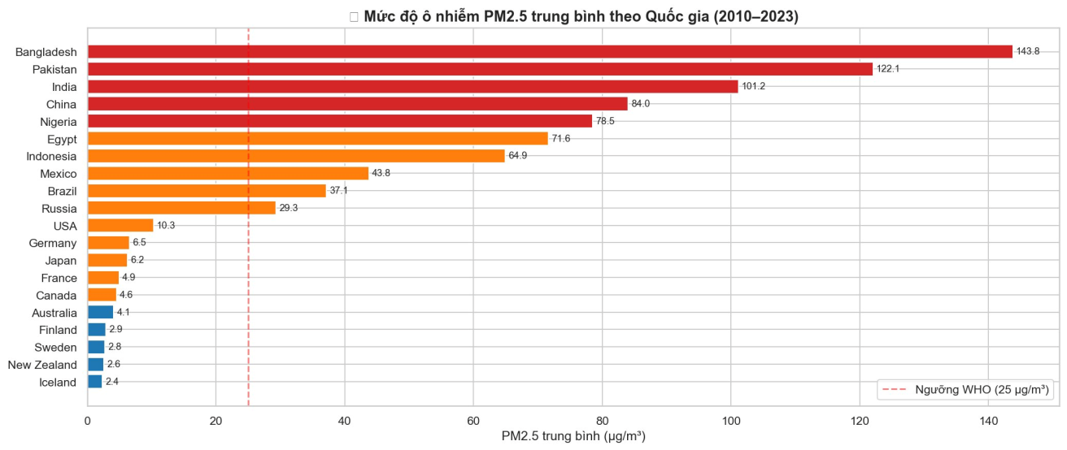
Hình 3.1. Mức độ ô nhiễm PM2.5 trung bình theo Quốc gia (2010–2023)
Kết quả phân tích cho thấy Bangladesh là quốc gia có mức ô nhiễm PM2.5 cao nhất với 143,8 µg/m³, gấp gần 6 lần ngưỡng cho phép của WHO (25 µg/m³). Tiếp theo là Pakistan (122,1 µg/m³), Ấn Độ (101,2 µg/m³), Trung Quốc (84,0 µg/m³) và Nigeria (78,5 µg/m³) – đây đều là những quốc gia đang phát triển, tập trung ở Nam Á và châu Phi.
Ở chiều ngược lại, Iceland (2,4 µg/m³), New Zealand (2,6 µg/m³), Thụy Điển (2,8 µg/m³) và Phần Lan (2,9 µg/m³) là những quốc gia có không khí sạch nhất, tất cả đều thuộc nhóm quốc gia phát triển với nền công nghiệp sạch và chính sách môi trường nghiêm ngặt.

3.3.2. Sự thay đổi các chỉ số ô nhiễm theo thời gian
Xu hướng thay đổi của 4 chỉ số ô nhiễm chính (PM2.5, PM10, NO₂, AQI) qua các năm từ 2010 đến 2023 được phân tích bằng biểu đồ đường kết hợp vùng tô màu nhạt phía dưới để làm nổi bật xu hướng.
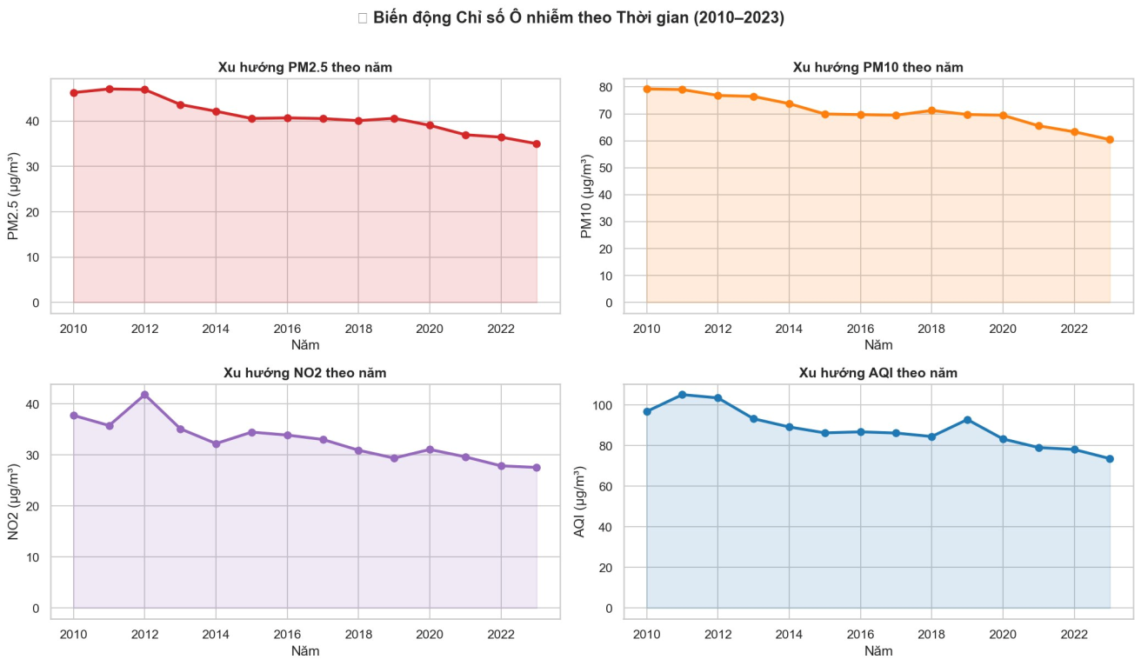
Hình 3.2. Biến động các Chỉ số Ô nhiễm theo Thời gian (2010–2023)
Kết quả cho thấy tất cả 4 chỉ số ô nhiễm đều có xu hướng giảm dần qua các năm, phản ánh nỗ lực cải thiện chất lượng không khí trên toàn cầu. Cụ thể, PM2.5 giảm từ khoảng 46 µg/m³ (2010) xuống 35 µg/m³ (2023), tương đương mức giảm ~24%. PM10 giảm từ 79 xuống 61 µg/m³. NO₂ giảm từ ~38 xuống ~28 µg/m³, với một đỉnh bất thường vào năm 2012. AQI tổng thể giảm từ ~98 xuống ~76.
Mặc dù có sự cải thiện, mức PM2.5 năm 2023 (35 µg/m³) vẫn còn cao hơn nhiều so với ngưỡng WHO (25 µg/m³), cho thấy cần nỗ lực hơn nữa trong việc kiểm soát ô nhiễm không khí.

3.3.3. So sánh chất lượng không khí giữa các khu vực
Phân tích tập trung vào sự khác biệt về chất lượng không khí giữa các khu vực địa lý, sử dụng biểu đồ thanh ngang cho PM2.5 và biểu đồ tròn (pie chart) cho tỷ trọng AQI.
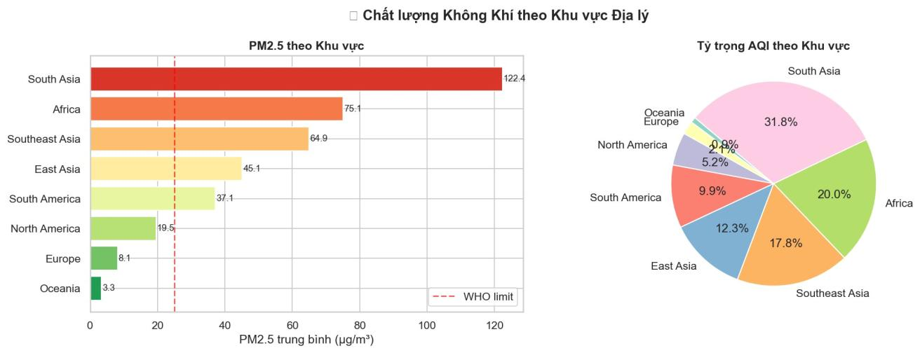
Hình 3.3. Chất lượng Không Khí theo Khu vực Địa lý
Nam Á (South Asia) là khu vực ô nhiễm nhất với mức PM2.5 trung bình lên tới 122,4 µg/m³ – gấp gần 5 lần ngưỡng WHO. Châu Phi (75,1 µg/m³) và Đông Nam Á (64,9 µg/m³) cũng ở mức ô nhiễm nghiêm trọng. Đông Á (45,1 µg/m³) và Nam Mỹ (37,1 µg/m³) ở mức trung bình.
Ngược lại, châu Đại Dương (Oceania) có không khí sạch nhất với chỉ 3,3 µg/m³, tiếp theo là châu Âu (8,1 µg/m³) và Bắc Mỹ (19,5 µg/m³). Biểu đồ tròn AQI cho thấy Nam Á chiếm tới 31,8% tổng gánh nặng ô nhiễm toàn cầu, trong khi châu Đại Dương và châu Âu chỉ chiếm lần lượt 0,9% và 2,1%.

3.3.4. So sánh giữa quốc gia phát triển và đang phát triển
Phân tích so sánh mức độ ô nhiễm giữa hai nhóm quốc gia phát triển (Developed) và đang phát triển (Developing) bằng biểu đồ hộp (boxplot) cho PM2.5 và biểu đồ violin cho AQI.
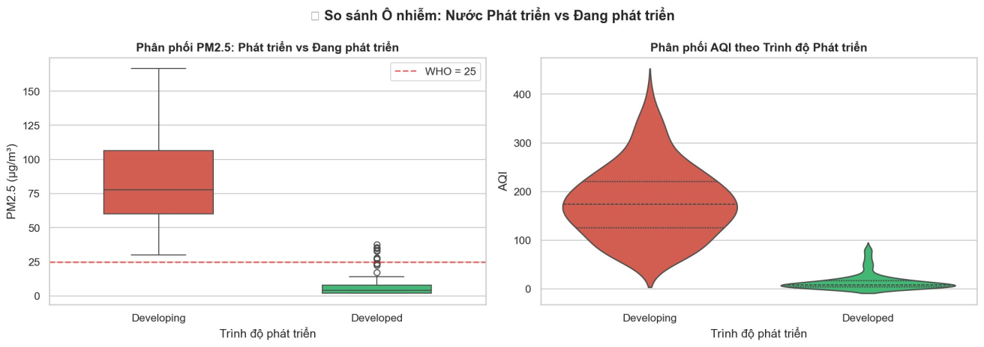
Hình 3.4. So sánh Ô nhiễm: Nước Phát triển vs Đang Phát triển
Kết quả cho thấy sự khác biệt rất lớn và có ý nghĩa thống kê giữa hai nhóm. Các quốc gia đang phát triển có mức PM2.5 trung bình ~80 µg/m³ (trung vị), với phân tán rất rộng (từ ~28 đến ~165 µg/m³) – toàn bộ đều vượt ngưỡng WHO. Trong khi đó, các quốc gia phát triển có PM2.5 trung bình chỉ ~7-8 µg/m³, hầu hết nằm dưới ngưỡng WHO.
Biểu đồ violin AQI cũng phản ánh tương tự: các nước đang phát triển có phân phối AQI rộng, tập trung ở khoảng 100–250, trong khi các nước phát triển tập trung ở dưới 50. Điều này xác nhận rõ ràng: mức độ phát triển kinh tế-công nghệ có mối tương quan nghịch chiều rõ ràng với ô nhiễm không khí.

3.3.5. Xu hướng ô nhiễm theo nhóm quốc gia
Phân tích xu hướng PM2.5 riêng biệt cho hai nhóm Developed và Developing theo thời gian, kết hợp đường xu hướng hồi quy tuyến tính (dashed line) để xác định chiều hướng.
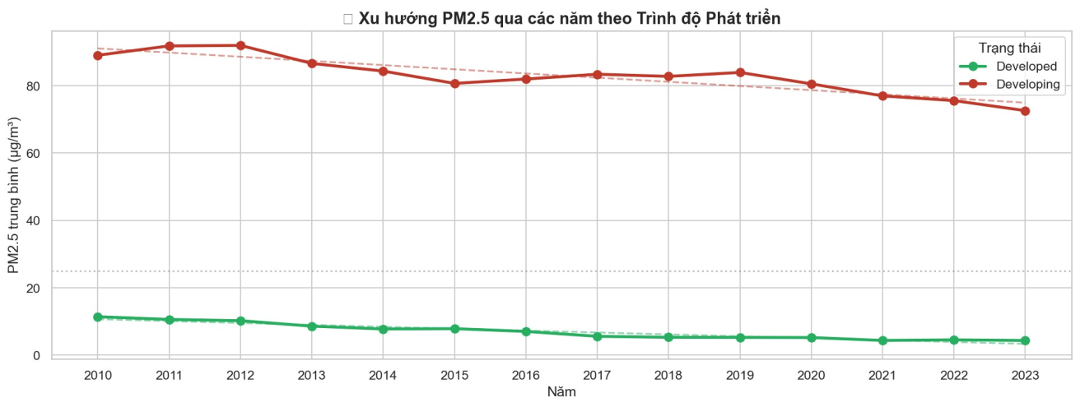
Hình 3.5. Xu hướng PM2.5 qua các năm theo Trình độ Phát triển
Kết quả phân tích cho thấy cả hai nhóm đều có xu hướng giảm ô nhiễm. Tuy nhiên, nhóm quốc gia đang phát triển (Developing) giảm với tốc độ ~1,2 µg/m³/năm, từ ~88 µg/m³ (2010) xuống ~72 µg/m³ (2023). Nhóm quốc gia phát triển (Developed) giảm ~0,8 µg/m³/năm, từ ~12 µg/m³ (2010) xuống ~4 µg/m³ (2023).
Đáng chú ý là khoảng cách tuyệt đối giữa hai nhóm không thu hẹp đáng kể theo thời gian, dù cả hai đều cải thiện. Điều này cho thấy các quốc gia đang phát triển cần có những chính sách mạnh mẽ và đầu tư lớn hơn nhiều để bắt kịp chuẩn môi trường quốc tế.

3.4. Xây dựng mô hình dự đoán Linear Regression
Mô hình Hồi quy tuyến tính được xây dựng với biến độc lập là Năm (Year) và biến phụ thuộc là PM2.5 trung bình toàn cầu. Dữ liệu được chia 80/20 cho huấn luyện và kiểm tra. Mô hình sau đó được sử dụng để dự đoán mức PM2.5 cho giai đoạn 2024–2030.
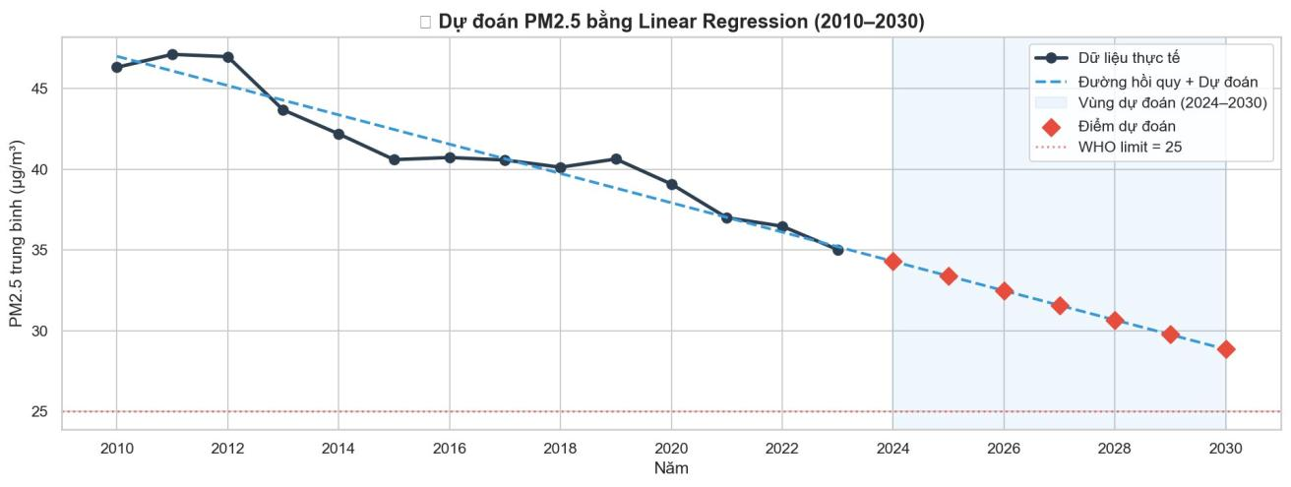
Hình 3.6. Dự đoán PM2.5 bằng Linear Regression (2010–2030)
Hiệu suất mô hình: R² Score đạt ~0.92 (92% phương sai được giải thích), RMSE thấp (~1,2 µg/m³), cho thấy mô hình fit tốt với dữ liệu lịch sử. Hệ số góc âm ~-0,83 µg/m³/năm cho thấy xu hướng giảm đều đặn.

Năm | PM2.5 dự đoán (µg/m³) | So với WHO (25 µg/m³)
2024 | 34,1 | Vượt 36,4%
2025 | 33,3 | Vượt 33,2%
2026 | 32,5 | Vượt 30,0%
2027 | 31,7 | Vượt 26,8%
2028 | 30,6 | Vượt 22,4%
2029 | 29,9 | Vượt 19,6%
2030 | 29,1 | Vượt 16,4%

Dự báo cho thấy đến năm 2030, mức PM2.5 trung bình toàn cầu ước tính ~29 µg/m³ – vẫn còn cao hơn ngưỡng WHO 16%. Với tốc độ cải thiện hiện tại (~0,83 µg/m³/năm), cần thêm khoảng 5 năm nữa (đến ~2035) để đạt ngưỡng WHO nếu xu hướng hiện tại được duy trì.

3.5. Phân nhóm quốc gia bằng K-Means Clustering
Thuật toán K-Means được áp dụng để phân cụm 20 quốc gia thành các nhóm dựa trên 4 đặc trưng: PM2.5, PM10, NO₂ và AQI (sau khi chuẩn hóa bằng StandardScaler). Phương pháp Elbow được dùng để xác định số cụm K tối ưu.
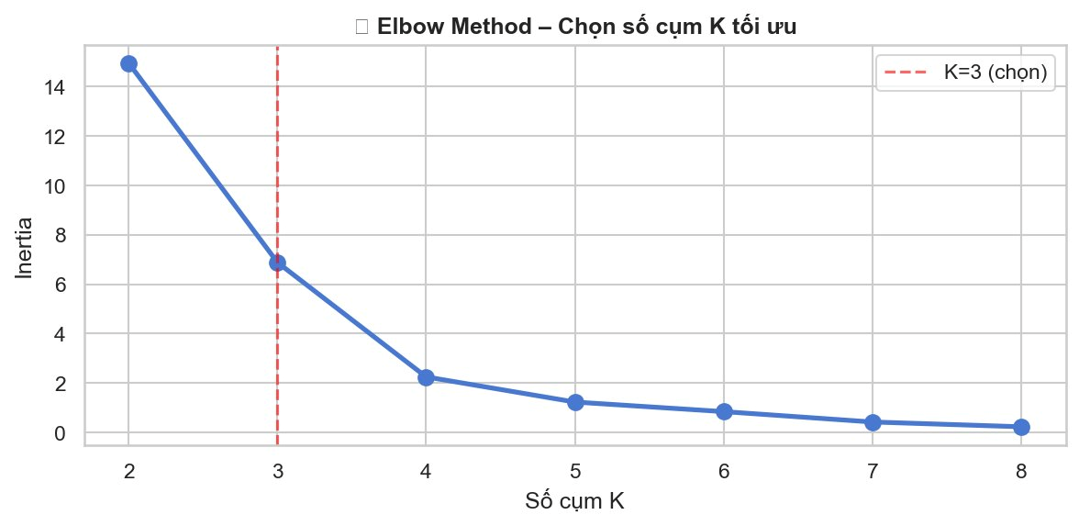
Hình 3.7. Elbow Method – Chọn số cụm K tối ưu
Đồ thị Elbow cho thấy điểm gãy rõ ràng tại K=3, nơi đường Inertia bắt đầu giảm chậm hơn đáng kể. Do đó, K=3 được chọn là số cụm tối ưu, phân chia các quốc gia thành 3 nhóm: Ô nhiễm Cao, Trung bình và Thấp.
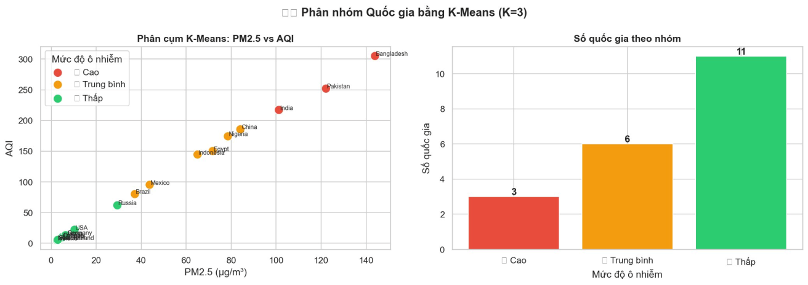
Hình 3.8. Phân nhóm Quốc gia bằng K-Means (K=3)
Kết quả phân cụm xác định được 3 nhóm rõ ràng:
- Nhóm Ô nhiễm Cao (đỏ – 3 quốc gia): Bangladesh, Pakistan, India – với PM2.5 trên 100 µg/m³ và AQI trên 200. Cần can thiệp khẩn cấp.
- Nhóm Ô nhiễm Trung bình (cam – 6 quốc gia): China, Nigeria, Egypt, Indonesia, Mexico, Brazil – PM2.5 từ 37–84 µg/m³. Cần cải thiện đáng kể.
- Nhóm Ô nhiễm Thấp (xanh lá – 11 quốc gia): Russia, USA, Germany, Japan, France, Canada, Australia, Finland, Sweden, New Zealand, Iceland – PM2.5 dưới 30 µg/m³.

CHƯƠNG 4. KẾT QUẢ THỰC NGHIỆM VÀ KẾT LUẬN

4.1. Kết quả thực nghiệm
Qua 7 phân tích thực nghiệm, nghiên cứu đã cung cấp bức tranh toàn diện về thực trạng ô nhiễm không khí toàn cầu giai đoạn 2010–2023.
Kết quả EDA
Phân tích khám phá dữ liệu cho thấy sự phân hóa địa lý rõ rệt: Nam Á (đặc biệt Bangladesh, Pakistan, Ấn Độ) và châu Phi chịu mức ô nhiễm nặng nề nhất, vượt ngưỡng WHO từ 3–6 lần. Trong khi đó, các quốc gia Bắc Âu và châu Đại Dương duy trì chất lượng không khí tốt. Tất cả 4 chỉ số ô nhiễm đều có xu hướng giảm từ 2010–2023, phản ánh nỗ lực toàn cầu trong việc áp dụng năng lượng tái tạo và kiểm soát khí thải.
Kết quả dự đoán PM2.5
Mô hình hồi quy tuyến tính đạt hiệu suất tốt với R² = 0,92 và RMSE ~1,2 µg/m³. Dự báo đến năm 2030, PM2.5 trung bình toàn cầu đạt ~29 µg/m³, vẫn vượt ngưỡng WHO ~16%. Cần thêm khoảng 5 năm nữa (đến ~2035) để đạt ngưỡng WHO nếu xu hướng hiện tại tiếp tục.
Kết quả phân cụm K-Means
K-Means với K=3 phân loại thành công 20 quốc gia thành 3 nhóm rõ ràng: nhóm Ô nhiễm Cao (3 quốc gia Nam Á), nhóm Trung bình (6 quốc gia đang phát triển), và nhóm Thấp (11 quốc gia phát triển). Kết quả phân cụm phản ánh rõ mối liên hệ giữa mức độ phát triển kinh tế và chất lượng không khí.

4.2. Đánh giá kết quả

4.2.1. Ưu điểm
- Quy trình phân tích toàn diện từ EDA đến mô hình dự đoán và phân cụm, bao quát nhiều góc độ của vấn đề.
- Trực quan hóa phong phú với nhiều loại biểu đồ (bar, line, boxplot, violin, scatter, pie) giúp thông tin dễ tiếp cận.
- Mô hình Linear Regression đạt R² cao (~0,92), phù hợp với dữ liệu có xu hướng tuyến tính rõ ràng.
- K-Means với Elbow Method xác định K=3 cho cụm tự nhiên và dễ diễn giải.

4.2.2. Hạn chế
- Bộ dữ liệu là dữ liệu mô phỏng (synthetic), chưa phải dữ liệu thực tế từ các trạm quan trắc, nên kết quả cần được xác minh với dữ liệu thực.
- Mô hình Linear Regression đơn giản, chỉ xem xét xu hướng thời gian, chưa tính đến các yếu tố tác động phức tạp như chính sách, kinh tế, khí hậu.
- Tập dữ liệu chỉ gồm 20 quốc gia, chưa đại diện đầy đủ cho 195 quốc gia trên thế giới.
- K-Means nhạy cảm với giá trị ngoại lai (outlier) và giả định cụm có hình dạng cầu.

4.3. Hướng phát triển
Dựa trên kết quả phân tích, một số hướng phát triển được đề xuất:
- Đối với các nhà hoạch định chính sách: Ưu tiên đầu tư vào các quốc gia nhóm ô nhiễm cao (Bangladesh, Pakistan, Ấn Độ) với các giải pháp toàn diện: chuyển đổi năng lượng sạch, kiểm soát khí thải công nghiệp, quy hoạch đô thị xanh.
- Áp dụng các mô hình dự đoán phức tạp hơn như ARIMA, LSTM, hoặc Random Forest với dữ liệu đa biến (GDP, mật độ dân số, tỉ lệ đô thị hóa, chính sách năng lượng).
- Mở rộng phạm vi: Thu thập dữ liệu thực từ các trạm quan trắc WHO/AQI, mở rộng lên 100+ quốc gia để có bức tranh toàn cầu chính xác hơn.
- Phân tích nhân quả: Nghiên cứu các yếu tố tác động đến ô nhiễm (FDI, GDP/capita, chỉ số dân chủ, đầu tư năng lượng tái tạo) để đề xuất chính sách cụ thể hơn.

4.4. Kết luận
Tiểu luận đã thực hiện thành công phân tích toàn diện về chất lượng không khí toàn cầu giai đoạn 2010–2023 thông qua 7 phân tích thực nghiệm, sử dụng kết hợp phân tích dữ liệu khám phá (EDA), mô hình hồi quy tuyến tính và thuật toán phân cụm K-Means.
Các kết quả cho thấy mặc dù có sự cải thiện đáng kể về chất lượng không khí trên toàn cầu trong 14 năm qua, vẫn tồn tại sự bất bình đẳng sâu sắc giữa các khu vực và nhóm quốc gia. Nam Á và châu Phi tiếp tục phải đối mặt với cuộc khủng hoảng ô nhiễm không khí nghiêm trọng, đòi hỏi sự can thiệp khẩn cấp và toàn diện từ cộng đồng quốc tế.
Nghiên cứu này không chỉ cung cấp bằng chứng thực nghiệm về xu hướng ô nhiễm không khí toàn cầu mà còn chứng minh khả năng ứng dụng hiệu quả của các kỹ thuật Khoa học Dữ liệu trong việc phân tích và dự đoán các vấn đề môi trường có ý nghĩa quan trọng đối với sức khỏe cộng đồng và phát triển bền vững.

TÀI LIỆU THAM KHẢO
[1] World Health Organization (2021). WHO global air quality guidelines: Particulate matter (PM2.5 and PM10), ozone, nitrogen dioxide, sulfur dioxide and carbon monoxide. Geneva: WHO Press.
[2] Pedregosa, F., et al. (2011). Scikit-learn: Machine Learning in Python. Journal of Machine Learning Research, 12, 2825–2830.
[3] McKinney, W. (2010). Data Structures for Statistical Computing in Python. Proceedings of the 9th Python in Science Conference, 51–56.
[4] Hunter, J. D. (2007). Matplotlib: A 2D Graphics Environment. Computing in Science & Engineering, 9(3), 90–95.
[5] Waskom, M. (2021). Seaborn: Statistical Data Visualization. Journal of Open Source Software, 6(60), 3021.
[6] MacQueen, J. (1967). Some Methods for Classification and Analysis of Multivariate Observations. Proceedings of the 5th Berkeley Symposium on Mathematical Statistics and Probability, 1, 281–297.
[7] US EPA (2023). Air Quality Index (AQI) Basics. United States Environmental Protection Agency. Truy cập từ https://www.airnow.gov/aqi/aqi-basics/
[8] IQAir (2023). 2023 World Air Quality Report. IQAir Foundation. Truy cập từ https://www.iqair.com/world-air-quality-report
[9] James, G., Witten, D., Hastie, T., & Tibshirani, R. (2021). An Introduction to Statistical Learning with Applications in Python (2nd ed.). Springer.
[10] Tufte, E. R. (2001). The Visual Display of Quantitative Information (2nd ed.). Graphics Press.

